7. A feladat a reformkori Magyarország történelméhez kapcsolódik. 2009maj1
Nevezze meg a reformkor két legjelentősebb politikusát! A felsorolt információkról
döntse el, hogy melyik személyiséggel hozhatók kapcsolatba! Ennek alapján a nevek
alatt tüntesse fel a megfelelő betűjeleket! (Elemenként 0,5 pont.)

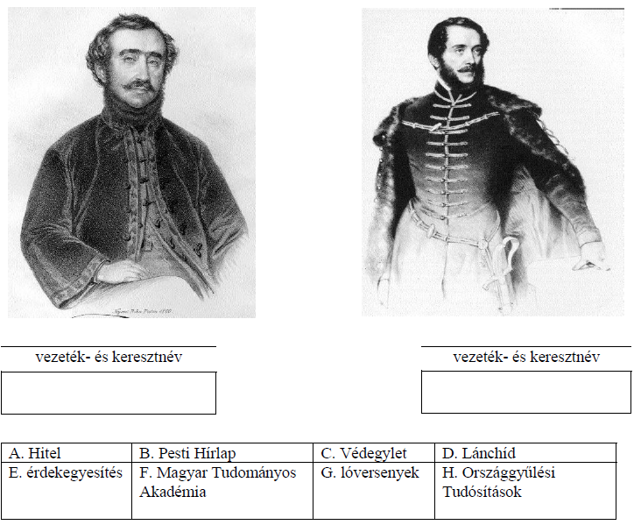

Megoldás
